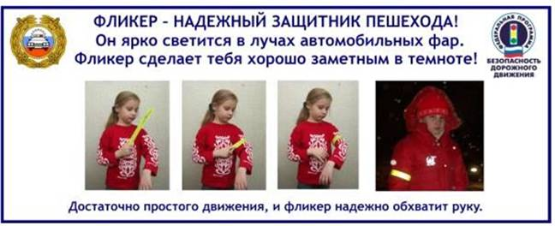
Мама, купи мне фликер!
Фликер (световозвращатель) на одежде - на сегодняшний день реальный способ уберечь ребенка от травмы на неосвещенной дороге. Принцип действия его основан на том, что свет, попадая на ребристую поверхность из специального пластика, концентрируется и отражается в виде узкого пучка. Когда фары автомобиля "выхватывают" пусть даже маленький световозвращатель, водитель издалека видит яркую световую точку. Поэтому шансы, что пешеход или велосипедист будут замечены, увеличиваются во много раз.
Маленькая подвеска на шнурке или значок на булавке закрепляются на одежде, наклейки - на велосипеде, самокате, рюкзаке, сумке. На первый взгляд фликер (такое название придумали российские производители световозвращателей - компания "Современные системы и сети-XXI век") выглядит как игрушка. Но его использование, по мнению экспертов по безопасности дорожного движения, снижает детский травматизм на дороге в шесть с половиной раз! Чем больше фликеров, тем лучше. Самый оптимальный вариант, когда на пешеходе находится 4 фликера.
Производители одежды, особенно, детской, начали активно использовать нашивки из световозвращающей ткани. К сожалению, световозвращатели нашиты далеко не на всех изделиях, а, кроме того, для удешевления в производстве одежды применяют световозвращающий материал со стеклошариками, эффективность которого ниже. Например, в дождь эти полоски на куртке или брюках перестают быть заметными, да и расстояние, на котором они "работают", меньше, чем у фликеров.
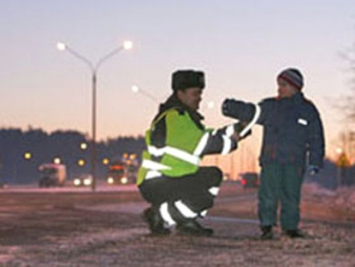
Какие фликеры самые лучшие? Покупайте фликеры только белого или лимонного цветов. Именно они имеет наиболее оптимальную световозращаемость для того, чтобы пешеход был заметен в темное время суток.
Но полагаться только лишь на фликеры тоже не стоит. Необходимо помнить и о других методах решения проблемы детского дорожно-транспортного травматизма - о воспитании грамотного пешехода. Только в комплексе они смогут обеспечить безопасность детей на наших дорогах.

